《算法设计与分析》实验报告

实验四 回溯法
报告书
姓名 | 郑增灿 | 指导教师 | 李纲
学号 | 216000909 | 日 期 | 2024/05/17
班级 | 21级阳明创新班
实验内容
[要求先在OJ上提交通过]
1、[OJ]回溯法1
2、[OJ]回溯法-堂练
实验目的
1）掌握回溯法的应用
2）学习掌握本类算法的设计与实现，在OJ上提交算法代码并测试通过，完成实验报告书写。
【如有查重雷同，请在此说明】
代码独立完成，无雷同。
【如有OJ未完成，请在此说明，并在本实验文档中补全】
自行完善：
OJ实验1作业正常时间完成。
OJ实验2堂练全部完成。
实验过程和步骤
【第一部分】
【1、N皇后3（1-1000）】
【2、程序代码及注释】
/*
在一张N*N的国际象棋棋盘上，放置N个皇后，使得所有皇后都无法互相直接攻击得到，
输入：一个数n，该棋局在一个n*n的棋盘中进行
输出：前三行分别输出每一种解决方案中皇后所在的行数
最后一行输出总共解决方案
*/

#include<iostream>
#include<cstring>
using namespace std;

int q[20]; // 每个皇后所在的列数
int solves = 0; //解法

void queen(int i, int n)
{
if(i < n+1){
for(int col=1; col<=n; col++){ // 遍历第i行的每一列，找到可以放置皇后的位置
bool flag = true;
for(int j=1; j<i; j++){ // 遍历前i行，判断列col是否冲突
if(col==q[j] || i+col==j+q[j] || i-col==j-q[j]){ //分别判断是否在同一列，是否在左下至右上列，是否在左上至右下列
flag = false;
break;
}
}

if(flag){
q[i] = col;
queen(i+1, n);
}
}
}

else{ // 所有行全部走完，成功找到一种解法
solves++;
if(solves <= 3){ // 只输出前三个解
for(int j=1; j<=n; j++){
if(j == n){ // 格式控制，保证输出每行结尾处没有空格
cout << q[j];
cout << endl;
}
else
cout << q[j] << " ";
}
}
return ;
}

}

void Solve(){
int n;
memset(q,20,sizeof(q));
cin >> n;
queen(1, n);
cout << solves << endl;
}

int main()
{
Solve();
return 0;
}
【3、遇到的问题及解决方法】
无。
【4、算法分析与知识点】
本实验采用的回溯算法是一种通过递归搜索所有可能解的算法，它在解决问题的过程中会不断做出选择，如果发现已经做出的选择不能得到有效的解，则会撤销之前做出的选择，回溯到上一个选择点，继续尝试其他可能的选择。这种算法适用于解决组合问题，如N皇后问题。在queen函数中，我们首先要包含一个搜索过程，从第一行开始，逐行放置皇后。在每一行中，尝试将皇后放置在可能的列上。接着再进行冲突检测，对于当前行的每个可能的列位置，检查是否与之前放置的皇后冲突。冲突检测包括检查同一列、左上至右下的对角线、右上至左下的对角线。接着在进行递归放置，如果当前列没有冲突，则将皇后放置在该列，并递归地尝试放置下一个皇后。当所有皇后放置完毕(即i>=n)，则找到了一个解，并增加解的个数，在解的个数小于等于三时，顺序输出每个方法中每一行皇后所在的列位置。如果在任何时候发现当前的选择不可能产生解（例如，当前行的所有列都已被前面的皇后占据），则进行剪枝操作，回溯并尝试其他选择。
【5、AC截图及运行测试截图】
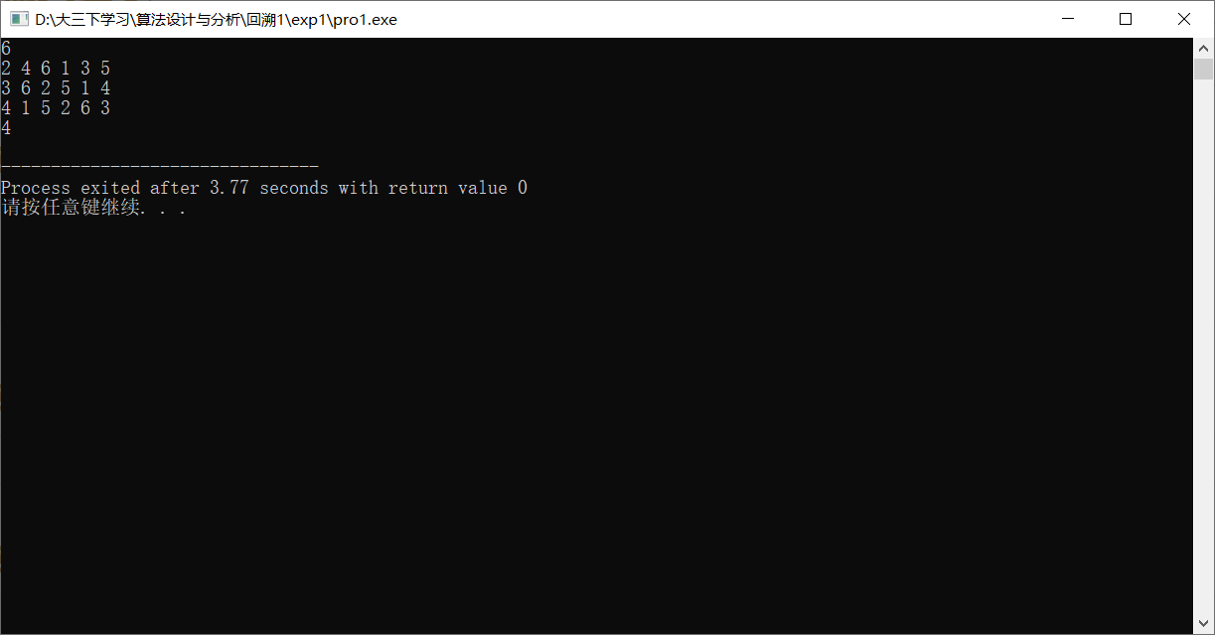

【1、符号三角形（1-1001）】
【2、程序代码及注释】
/*
在一般情况下，符号三角形的第一行有n个符号, 符号三角形问题要求对于给定的n， 计算有多少个不同的符号三角形，使其所含的“+”和“-”的个数相同。
在这道题当中，可以得到限制：== “+”，“-”数量相等，总数量为偶数
*/

#include<cstdio>
#include<iostream>
using namespace std;

int half;
int sum = 0;
int count = 0;
int p[100][100]; //1代表- ； 0代表+ ； count就是"-"的计数

void Dfs(int t,int n){ //直到第一行中符号的排列我们就可以得到整个三角形的排列
if(t == n && count == half)
{
sum ++;
return ; //得到一个答案，向上return 回溯
}

//如果还有位子，一个位子要尝试 + - 两种情况
for(int i = 0; i < 2; i++)
{
p[0][t] = i;
count += i; //进行"-"符号的计算

for(int j = 1; j <= t; j++) //进行三角形的填充，一共有t行
{
p[j][t-j] = p[j-1][t-j]^p[j-1][t-j+1]; //每增长一行，该列中符号数将会减一，由上一行得到下一行的符号
count += p[j][t-j]; //计算"-"符号个数
}

if(count <= half && (t+2)*(t+1)/2 - count <= half)//当前图形中+ -都没超过一半
{
Dfs(t + 1,n);
}

//还原本次，考虑下一个符号
for( int j = 1; j <= t; j++)
{
count -= p[j][t-j];
}
count -= i;
}
}

int main()
{
int n;
cin>>n;
half = (n+1) * n / 4; // + 和 - 都不能超过half
Dfs(0,n);
cout<<sum<<endl;
return 0;
}
【3、遇到的问题及解决方法】
无。
【4、算法分析与知识点】
在本次实验中，我们首先对题目进行分析，可以得到，只要我们确定下第一行中符号的类别，便可以得到整个三角形的样貌。而第一行每多一个符号相当于在斜向增加了一行符号。回溯算法是一种通过递归调用来探索所有可能解的算法。在该题中，我们采用递归函数Dfs尝试构建符号三角形的每一行，直到满足解或者找到解。其次，我们可以通过减枝来减少不必要的计算，提高算法效率，在该题中，我们通过if(count <= half && (t+2)*(t+1)/2 - count <= half)进行判断，若当前任意符号的数量超过了总量的一半，则说明不符合条件，则不需要继续探索该路径。count 变量用于跟踪当前三角形中 "-" 的数量。当构建完所有行并且 "+" 和 "-" 的数量相等时，sum 增加，表示找到一个有效的解。
【5、AC截图及运行测试截图】
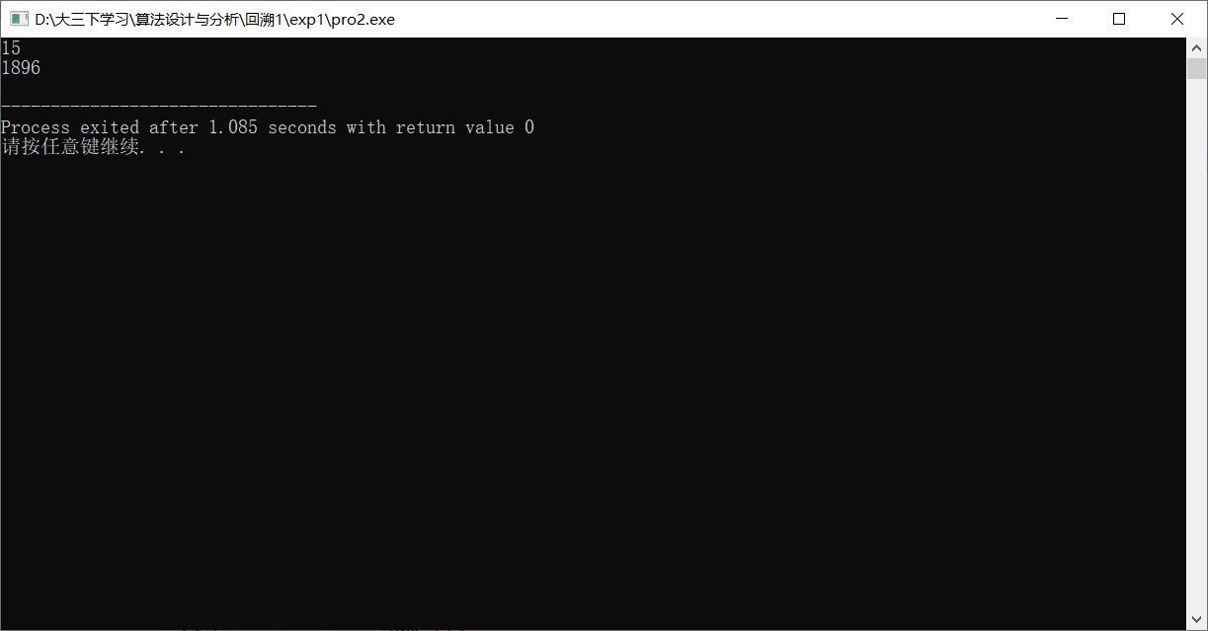

【1、马的遍历（1-1002）】
【2、程序代码及注释】
/*
中国象棋半张棋盘如图所示。马自左下角往右上角跳。规定只许往右跳，不许往左跳。
给出一个4*8大小的棋盘，起点坐标为(0,0)，终点目标未(8,4)
输出对应路线的打印格式
*/
#include <iostream>
using namespace std;
int n=4,m=8; //定义棋盘的行数为4，列数为8
int a[100][10]; //用于存储路劲中每一步所达到的坐标
int i=1;
void dfs(int y,int x)
{
if(y<0||y>n||x>m){ //判断是否超出棋盘边界
return;
}
if(y==n&&x==m){ //判断是否到达终点
for(int j=1;j<i;j++){ //若已到达终点则按顺序输出
cout<<a[j][1]<<","<<a[j][2]<<"->";
}
cout<<"4,8"<<endl;
}
else //合法继续搜索
{
a[i][1]=y; //将坐标位置进行赋值
a[i][2]=x;
i++;
dfs(y+2,x+1); //往各个方向进行深度搜索
dfs(y+1,x+2);
dfs(y-1,x+2);
dfs(y-2,x+1);
a[i][1]=0; //进行回溯
a[i][2]=0;
i--;
}
}

int main()
{
dfs(0, 0);
return 0;
}
【3、遇到的问题及解决方法】
Wrong Answer: 在进行回溯算法时，当深度优先搜索算法搜到最后结果时再将路径上搜索的点集输出，而不应该在搜索过程中进行输出，因为这样会将一些回溯过程的路径输出，导致答案错误。
【4、算法分析与知识点】
在本题中已经限定马的前进方向，并且已经直到终点与起点，所以我们采用深度优先算法进行解决。深度优先搜索是一种用于遍历或搜索树或图的算法。它从一个节点开始，尽可能深地搜索树地分支。当路径的末端节点无法进一步拓展时，算法会回溯到最近的分治节点，继续搜索。
递归函数dfs(int y,int x),这个函数接受当前马的坐标(x,y)作为参数，并递归地禅师所有可能的走法。
边界条件：如果当前坐标超出棋盘边界(y<0||y>n||x>m)，则停止搜索。
目标条件：如果当前坐标等于目标坐标(y == n && x==n)，则打印出从起点到当前点的路径。
走法尝试：一共有四种走法，在符合条件的情况下均要进行尝试
回溯：在尝试了所有可能的走法后，算法需要回溯以尝试其他路径。这通过重置当前节点的值并减少步数i来实现。
【5、AC截图及运行测试截图】
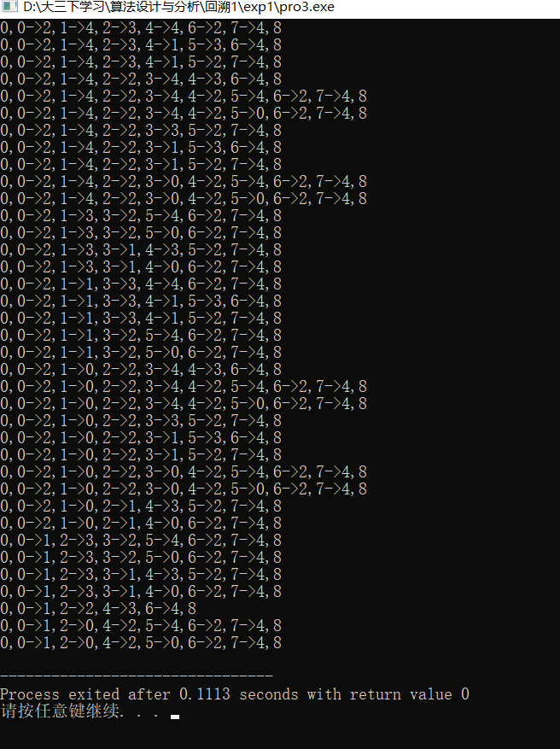

【1、tfs-分考场（1-1003）】
【2、程序代码及注释】
/*
n个人参加某项特殊考试。
为了公平，要求任何两个认识的人不能分在同一个考场。
求至少需要分几个考场才能满足条件。
*/

#include<iostream>
#include<string.h>

using namespace std;

int M[101][101]={0}; //关系矩阵
int room[101][101]={0}; //考场矩阵
int ans=99999; //存放最优解
int n,m;

void dfs(int num,int kc);

int main()
{
cin>>n>>m; //n代表参加考试的人数,m代表接下来输入m行数据来代表两两间关系
int a,b;
for(int i=0;i<m;i++){
cin>>a>>b;
M[a][b]=1;
M[b][a]=1;
}
dfs(1,1);
cout<<ans<<endl;
return 0;
}

void dfs(int num,int kc) //num表示当前正在考虑的学生编号，kc表示当前的考场数
{
if(kc>=ans)return ; //剪枝
if(num>n){ //更新
ans=kc;
}
else{
for(int i=1;i<=kc;i++){
int k=0;
while(room[i][k]&&M[num][room[i][k]]==0){ //该位置有人且该人与当前学生没有关系则继续找空位
k++;
}
if(room[i][k]==0){ //在该考场中没有关系且找到空位
room[i][k]=num;//入考场
dfs(num+1,kc);//递归
room[i][k]=0;//回溯
}//如果有关系就不能在一个考场，跳出循环找下一个考场
}
room[kc+1][0]=num;//所有考场中都存在具有关系的人，则需要新开设一个考场
dfs(num+1,kc+1);//递归
room[kc+1][0]=0;//回溯
}
}
【3、遇到的问题及解决方法】
无。
【4、算法分析与知识点】
首先对本题目进行分析，本次实验的目标是分配最小的考场数，而分配的限定条件为某一考场内不存在两两事先相互认识的考生。故我们采用dfs算法来分配考场以满足条件并遍历所有学生。
在dfs中首先进行剪枝判断，若当前已分配的考场数不小于已计算出的最少考场数，则进行剪枝。其次，如果num>n，则代表所有的学生均已经分配到考场，故可以更新num的值。
在考生座位还未完全分配完时，我们使用两层循环来进行遍历，第一层循环来遍历各个考场，就是子集树，来查看将考生分配至各个考场的结果。第二层循环就是用于判断考生是否能进入该考场。若能进入考场，则将考生数+1进行深搜dfs(num+1,kc)。深搜结束后进行回溯room[i][k]=0。
若是一层循环遍历后仍然未找到可加入的教室，则将考生数与教室数均+1处理后进行深搜dfs(num+1,kc+1)。深搜结束后进行回溯room[kc+1][0]=0。
【5、AC截图及运行测试截图】
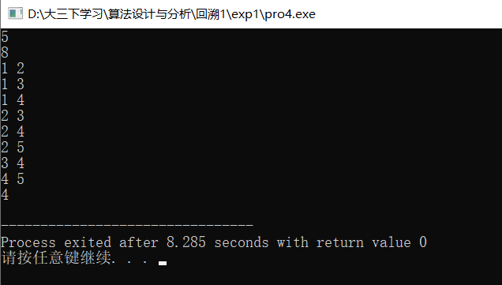

【1、森林迷宫（2-1000）】
【2、程序代码及注释】
/*
迷宫可以看成是由n * n的格点组成，每个格点只有2种状态：^ 和 # ；前者表示可以通行后者表示不能通行。
她只能移动到东南西北(或者说上下左右)四个方向之一的相邻格点上，
*/

#include <iostream>
using namespace std;

int graph[101][101];
int n = 0;

//把字符图转成数字图储存起来
void get_graph(){
for(int i = 0; i < n; i++){
for(int j = 0; j < n; j++){
char a;
cin >> a;
if(a == '^') graph[i][j] = 1;
else if(a == '#') graph[i][j] = 0;
}
}
}

//爆搜一下，你就知道
bool dfs(int x1, int y1, int x2, int y2){
int a[4] = {-1, 0, 1, 0};
int b[4] = {0, -1, 0, 1};
graph[x1][y1] = -1; //-1代表这个格子位于已经走过的路途上
if(x1 == x2 && y1 == y2) return true;
for(int i = 0; i < 4; i++){ //i分别表示向左，向下，向右，向上移动
if(x1 + a[i] >= 0 && x1 + a[i] < n && y1 + b[i] >= 0 && y1 + b[i] < n && graph[x1 + a[i]][y1 + b[i]] == 1) //若移动方向非越界并且并且可通行
if(dfs(x1 + a[i], y1 + b[i], x2, y2)) return true;
}
graph[x1][y1] = 1; //回溯，将这一部分重置为可通行
return false;
}

int main(){
int k = 0;
cin >> k;
//读入K组数据并给出相应结果
for(int i = 0; i < k; i++){
cin >> n;
get_graph();
int x1, y1, x2, y2;
cin >> x1 >> y1 >> x2 >> y2;
if(!graph[x1][y1] || !graph[x2][y2]){ //起点或者终点有一个不可通行则返回false
cout<<"NO"<<endl;
}else if(dfs(x1, y1, x2, y2)) { //深搜，若成功返回yes
cout<<"YES"<<endl;
}else{
cout<<"NO"<<endl;
}
}
return 0;
}
【3、遇到的问题及解决方法】
无。
【4、算法分析与知识点】
在本次实验中，首先要实现数据的输入和预处理。首先，我们读取测试用例的数量k。对于每个测试用例，进行图的录入通过 get_graph 函数将字符表示的迷宫转换为数字表示，其中 1 表示可通行的格点，0 表示不可通行的格点。接着再读取起点与终点的坐标。函数使用四个方向的移动向量 a 和 b 来尝试向四个基本方向（上、下、左、右）移动。如果当前格点变为不可通行或者越界，则不会继续探索该路径。如果到达终点，则返回 true，表示找到了一条路径。如果在当前格点没有找到路径，则回溯，将当前格点的状态恢复为可通行。在开始搜索之前，程序检查起点和终点是否可通行，如果不可行，则直接输出 "NO"。如果 dfs 函数成功找到路径，则输出 "YES"；否则，输出 "NO"。
【5、AC截图及运行测试截图】
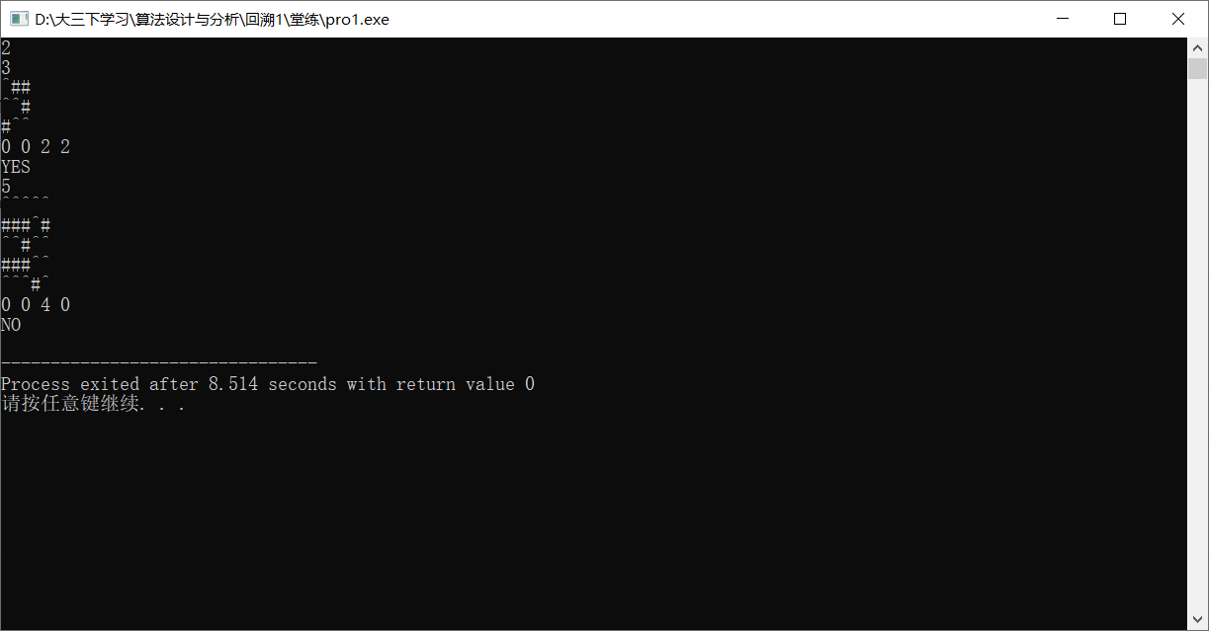
【1、地图着色（2-1001）】
【2、程序代码及注释】
/*
第一行是顶点的个数n（2≤n≤8），颜色数m（1≤m≤n）。

接下来是顶点之间的连接关系：a b；表示a和b相邻。顶点从1开始计。

当a，b同时为0时表示输入结束。

输出着色方案总数和最少颜色数。如果无可行方案，颜色数为0。
*/

#include <iostream>
#include <cstdio>
#include <algorithm>

using namespace std;

int n,m;
int a=1,b=1;
int cou=0;
int graph[20][20]={0};
int color[20]={0};
int dif[20]={0};
int mini;

bool ok(int c)
{
for(int k=1;k<=n;k++)
{
if(graph[c][k]&&color[c]==color[k]) //进行剪枝判断，如果图中两个点之间有联系并且颜色一致
{
return false;
}
}
return true;
}

void backtrack(int cur) //cur表示当前着色点的位置
{
if(cur>n) //一种方案生成
{
int j=1,cnt=1;
for(int i=1;i<=n;i++){ //从color数组中寻找存在几种不同的颜色
bool flag=true; //flag判断两个数组之间颜色是否有重叠
for(int j=1;j<=cnt;j++){ //cnt代表不重叠颜色数
if(dif[j]==color[i]){ //一旦有相同颜色，则退出循环，并将flag赋值为false
flag = false;
break;
}
}
if(flag){ //如果flag为true，则添加该颜色，并将计数值+1
dif[j]=color[i];
cnt++;
}
}
mini = min(mini,cnt);
cou++;
}
else //进行递归回溯
{
for(int i=1;i<=m;i++)
{
color[cur]=i;
if(ok(cur)) //如果符合条件，则往深处进行递归
{
backtrack(cur+1);
}
color[cur]=0; //不符合条件则进行回溯
}
}
}

void get_graph(){ //生成图例
cin>>n>>m;
mini = m;
while(cin>>a>>b && a!=0 && b!=0){
graph[a][b]=1;
graph[b][a]=1;
}
}

int main()
{
get_graph();
backtrack(1);
if(cou==0)
cout<<0<<" "<<0<<endl;
else
cout<<cou<<" "<<mini<<endl;
return 0;
}
【3、遇到的问题及解决方法】
Wrong Answer:在原先评判的时候，我是想要在回溯的过程中直接计算最小着色书，但这样是不合理的，因为他可能会多添加许多不必要加上的路径。故我们在生成一个解决方案后再来统计该解决方案中不同颜色的数量。
【4、算法分析与知识点】
针对该问题，我们首先要完成图的构建，使用邻接矩阵 graph 来表示图，其中 graph[a][b] 为 1 表示顶点 a 和 b 相邻。接着我们使用 backtrack 函数通过递归来生成所有可能的着色方案。我们使用ok函数来检查当前颜色分配是否有效，如果相邻顶点颜色相同，则返回false，进行回溯，即剪枝操作。在每找到一个有效的着色方案后，程序使用color数组和dif数组来计算实际使用的颜色数，并更新最小的颜色数mini。
【5、AC截图及运行测试截图】
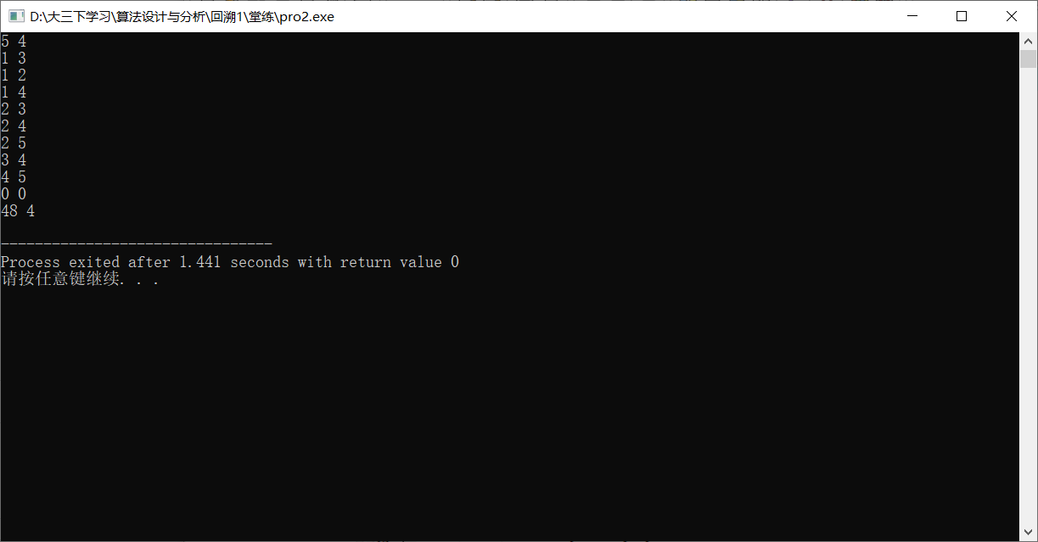
【1、tfs-花花草草（2-1002）】
【2、程序代码及注释】
/*
数值1表示该区域种着花，数值0表示该区域是草地。
如果花的上下左右也是花，则这些连着的花必须是同一种花，不相连的花的品种不同。
*/
#include <iostream>
using namespace std;

int M;
int lawn[100][100];
int visited[100][100]={0};

void dfs(int row, int col) { // 深度搜索
visited[row][col] = 1; //代表这个节点被搜索过
if (row > 0 && lawn[row - 1][col] == 1 && visited[row - 1][col] == 0) //往左侧节点搜索
dfs(row - 1, col);
if (row < M - 1 && lawn[row + 1][col] == 1 && visited[row + 1][col] == 0) //往右侧节点搜索
dfs(row + 1, col);
if (col > 0 && lawn[row][col - 1] == 1 && visited[row][col - 1] == 0) //往上方节点搜索
dfs(row, col - 1);
if (col < M - 1 && lawn[row][col + 1] == 1 && visited[row][col + 1] == 0) //往下方节点搜索
dfs(row, col + 1);
}

int main() {
cin >> M;
for (int i = 0; i < M; i++) { //建图
for (int j = 0; j < M; j++) {
cin >> lawn[i][j];
}
}
int count = 0;
for (int i = 0; i < M; i++) {
for (int j = 0; j < M; j++) {
if (lawn[i][j] == 1 && visited[i][j] == 0) { //如果是花且未被搜索过，则花的品种+1
count++;
dfs(i, j); //深搜，排除同一种类的花的数量
}
}
}
cout << count << endl;
return 0;
}
【3、遇到的问题及解决方法】
Wrong Answer:原先并未采用回溯算法，而仅仅只是简单的进行了for循环，算法存在问题。
【4、算法分析与知识点】
针对该问题，我们首先要完成图的构建，使用二维数组来构建图，其中lawn[a][b] 为 1 表示该节点为花，为0表示该节点为草地。接着我们使用深度优先搜索(DFS)算法从当前位置(row,col)开始，递归地标记所有连通的花。在 dfs 函数中，首先将当前位置标记为已访问（visited[row][col] = 1），以避免重复计数。程序检查当前位置的上下左右四个相邻区域，如果相邻区域是花且未被访问过，则递归调用 dfs 函数。在主函数中，通过另一个双层循环检查 lawn 数组的每个位置。如果发现一个未访问的花区域（lawn[i][j] == 1 && visited[i][j] == 0），则增加花的种类计数 count，并调用 dfs 函数来标记这一种类的所有花。
【5、AC截图及运行测试截图】
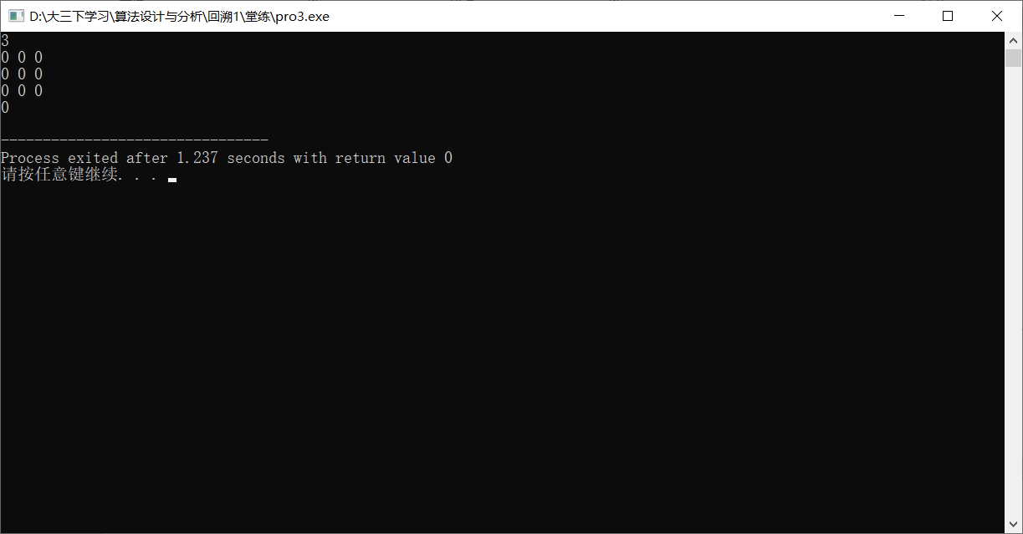
【1、tfs-最大团（2-1003）】
【2、程序代码及注释】
/*
给定一个无向图G=(V,E)。若 ,且对任意的,都有边 ,则称U是图G的一个完全子图。

G的完全子图U是一个图，当且仅当U不包含在G的更大的完全子图中。

G的最大团是指包含顶点数最多的团。对给定的无向图，找出最大团中定点的个数。
*/

#include <iostream>
#include <cstring>
#include <algorithm>
using namespace std;

int G[50][50], bestn;
bool x[50]; //代表是否在云图中
int n;

void Backtrack(int t, int n, int pn) { //t是当前正在考虑的的顶点的索引。n是图的顶点总数,pn是当前团中顶点的数量。
if (t > n) {
bestn = max(bestn, pn);
return;
}

bool op = true; //op用于进行剪枝操作的判断
for (int i = 1; i < t; i++) { //遍历先前的所有节点
if (x[i] && G[t][i] == 0) { //如果先前的顶点有加入至云图并且与当前节点不存在边的联系，则不符合条件，剪枝
op = false;
break;
}
}

if (op) { //如果符合条件，当前考虑节点+1 ，云图节点+1
x[t] = true;
Backtrack(t + 1, n, pn + 1);
}

if (pn + n - t > bestn) { //如果云图节点 + 剩余节点的和大于最大云图节点数，则还可以继续搜索云图，否则没有必要
x[t] = false;
Backtrack(t + 1, n, pn);
}
}

void get_graph(){
cin >> n;
memset(G, 0, sizeof(G));
for (int i = 1; i <= n; i++) { //构建图
for (int j = 1; j <= n; j++) {
cin >> G[i][j];
}
}
}

void solve(){
get_graph();
bestn = 0; //初始化最大团节点
memset(x, false, sizeof(x));
Backtrack(1, n, 0);
cout << bestn << endl;
}

int main() {
solve();
return 0;
}
【3、遇到的问题及解决方法】
无。
【4、算法分析与知识点】
首先我们对问题进行分析，最大团问题是寻找一个无向图中顶点数最多的完全子图，即图中的所有顶点之间都有边相连。首先进行输入处理，构建图表。接着再调用回溯函数Backtrack，Backtrack 函数是回溯算法的核心，它尝试构建最大团。Backtrack函数中t 是当前正在考虑的顶点的索引，n 是图的顶点总数，pn 是当前团中顶点的数量。op 变量用于剪枝操作，如果当前顶点 t 与之前已经选择的顶点 i 之间没有边相连（即 G[t][i] == 0），则当前选择不是最大团的一部分，可以剪枝。数组 x 用于记录当前顶点是否已经加入到团中。当所有顶点都被考虑过后（t > n），比较当前团的大小 pn 与已知的最大团 bestn，并更新 bestn。
我们的搜索策略为如果当前顶点可以加入团中（op 为 true），则将其标记为已选择，并继续递归搜索下一个顶点。如果当前顶点不能加入团中，则首先判断是否有继续搜索的必要，若有则尝试不将其加入团中，并判断继续搜索。
【5、AC截图及运行测试截图】
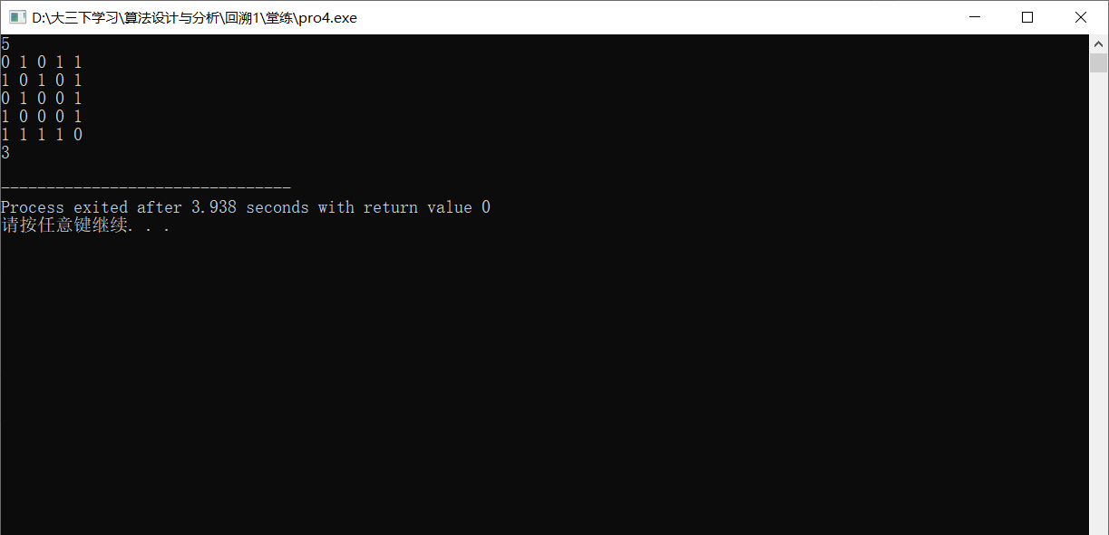

【第二部分】
【同类题型实验扩展/可选/会影响分值】
1、题目+测试数据+结果
2、分析
3、建议：难度不低于实验题

